Министерство науки и высшего образования РФ

ФГБОУ ВО «Нижневартовский государственный университет»

Факультет информационных технологий и математики

Кафедра информатики и методики преподавания информатики

**Отчет по лабораторной работе № 3**

**по дисциплине "ЭВМ и периферийные устройства"**

**Вариант №9**

**Выполнил:**

студент группы 3312

Лысенко О.Е

**Проверил:**

r.п.н., доцент,

доцент кафедры ИМПИ

Манюкова Наталья Владиславовна

Нижневартовск, 2025

**Тема.** **Программирование разветвляющегося процесса**;

**Цель:** изучение команд условных переходов, способов организации разветвляющихся программ; исследование порядка функционирования ЭВМ при выполнении таких команд;

**Техническое обеспечение:** персональный компьютер, программная модель учебной ЭВМ;

**Основные понятия:** команды условной передачи управления.

**Задание:** Написать мнемокоды инструкций для выполнения ветвлений в решении функции

**Вариант 9**

**Ход выполнения работы:**

**1. Область допустимых значений  
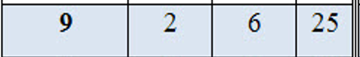  
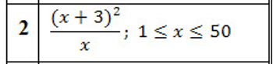  
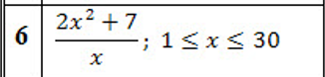**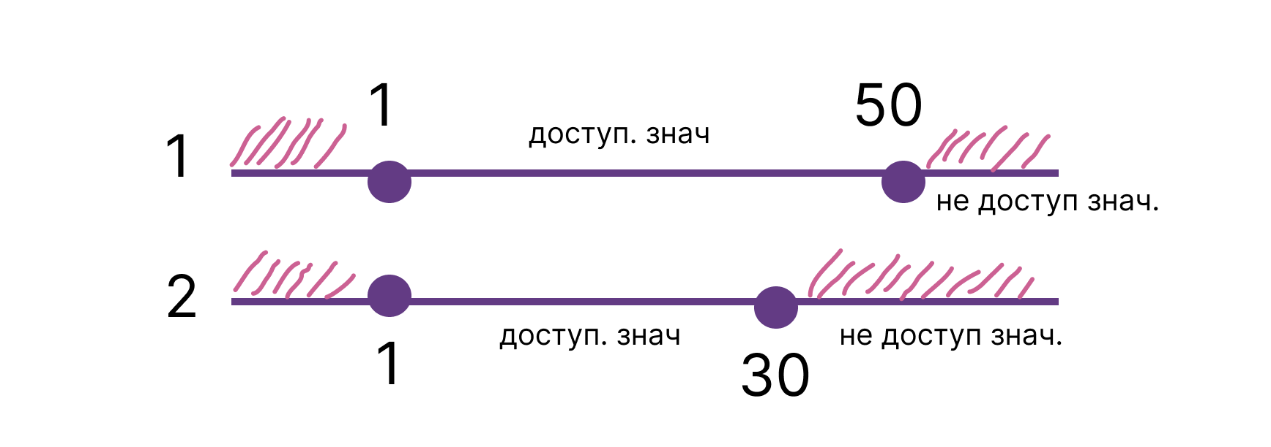

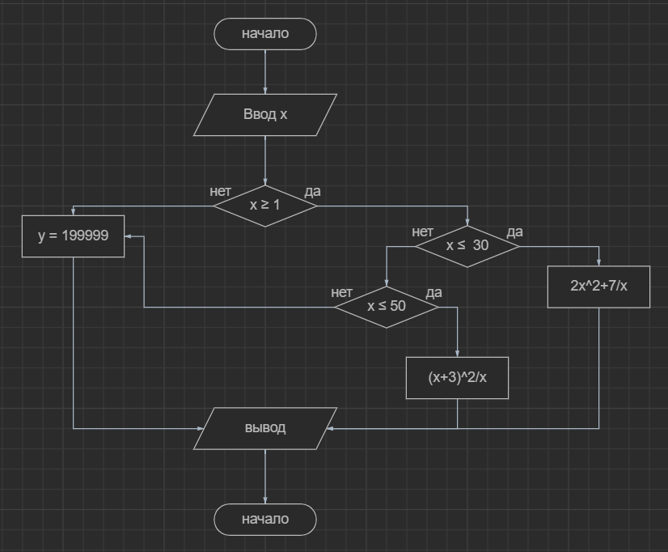

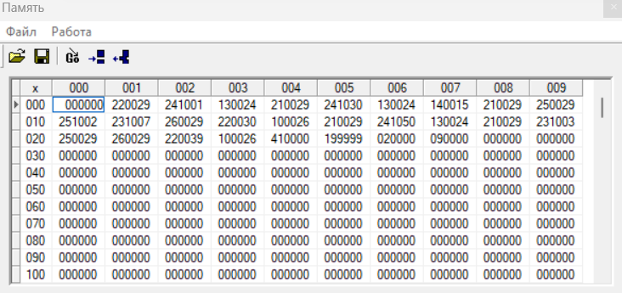

**Таблица 1.**

|  |  |  |  |
| --- | --- | --- | --- |
| **Адрес** | **Команда** | | **Комментарии** |
| **Мнемокод** | **Код** |
| **000** | **IN** | **010000** | **Вводится число х** |
| **001** | **WR 029** | **220029** | **Запись числа в рег 029** |
| **002** | **SUB #001** | **241001** | **Отнять Acc - 1** |
| **003** | **JS 24** | **130024** | **Если в минус → рег 23** |
| **004** | **RD 029** | **210029** | **Читает из знач из рег 29** |
| **005** | **SUB #030** | **241030** | **Отнимает от знач х - 30** |
| **006** | **JS 24** | **130024** | **Если - тогда рег 24** |
| **007** | **JNS 15** | **140015** | **Если > 0 → рег 15** |
| **008** | **RD 029** | **210029** | **Читает из знач из рег 29** |
| **009** | **MUL 029** | **250029** | **Умножает на знач из р 29** |
| **010** | **MUL #002** | **251002** | **Умножает Acc * 2** |
| **011** | **ADD #007** | **231007** | **Плюс Acc + 7** |
| **012** | **DIV 029** | **260029** | **Делит Acc / знач в рег 29** |
| **013** | **WR 030** | **220030** | **Записывает в 30 рег** |
| **014** | **JMP 26** | **100026** | **Идет в рег 26** |
| **015** | **RD 029** | **210029** | **Читает знач из 29 рег** |
| **016** | **SUB #050** | **241050** | **Acc - 50** |
| **017** | **JS 24** | **130024** | **Если ушел в - рег 24** |
| **018** | **RD 029** | **210029** | **Читает знач из 29 рег** |
| **019** | **ADD #003** | **231003** | **Acc + 3** |
| **020** | **MUL 029** | **250029** | **Умножает на знач рег 29** |
| **021** | **DIV 029** | **260029** | **Делит на знач рег 29** |
| **022** | **WR 039** | **220039** | **Записывает в 39 рег** |
| **023** | **JMP 025** | **100025** | **Идет в 25 рег** |
| **024** | **RDI 199999** | **410000**  **199999** | **Вывод ошибки (несоответствие условиям)** |
| **025** | **OUT** | **020000** | **Вывод** |
| **026** | **HLT** | **090000** | **Конец** |

**Таблица 2. Состояние регистров: a = 60**

|  |  |  |  |
| --- | --- | --- | --- |
| **PC** | **Acc** | **R(29)** | **R(39)** |
| **000** | **000060** | **000000** | **000000** |
| **001** | **000060** | **000060** | **000000** |
| **002** | **000059** | **000060** | **000000** |
| **003** | **000059** | **000060** | **000000** |
| **004** | **000060** | **000060** | **000000** |
| **005** | **000030** | **000060** | **000000** |
| **006** | **000030** | **000060** | **000000** |
| **007** |  |  |  |
| **008** |  |  |  |
| **009** |  |  |  |
| **010** |  |  |  |
| **011** |  |  |  |
| **012** |  |  |  |
| **013** |  |  |  |
| **014** |  |  |  |
| **0015** | **000060** | **000060** | **000000** |
| **016** | **000010** | **000060** | **000000** |
| **017** |  |  |  |
| **018** | **000060** | **000060** | **000000** |
| **019** | **000063** | **000060** | **000000** |
| **020** | **003780** | **000060** | **000000** |
| **021** | **000063** | **000060** | **000000** |
| **022** | **000063** | **000060** | **000063** |
| **023** |  |  |  |
| **024** |  |  |  |
| **025** | **000063** | **000060** | **000063** |
| **026** | **000063** | **000060** | **000063** |

**Таблица 3. Значения x,y**

|  |  |
| --- | --- |
| **Входные x** | **Выходные y** |
| **60** | **63** |
| **25** | **50** |
| **1** | **199999** |
| **2** | **199999** |